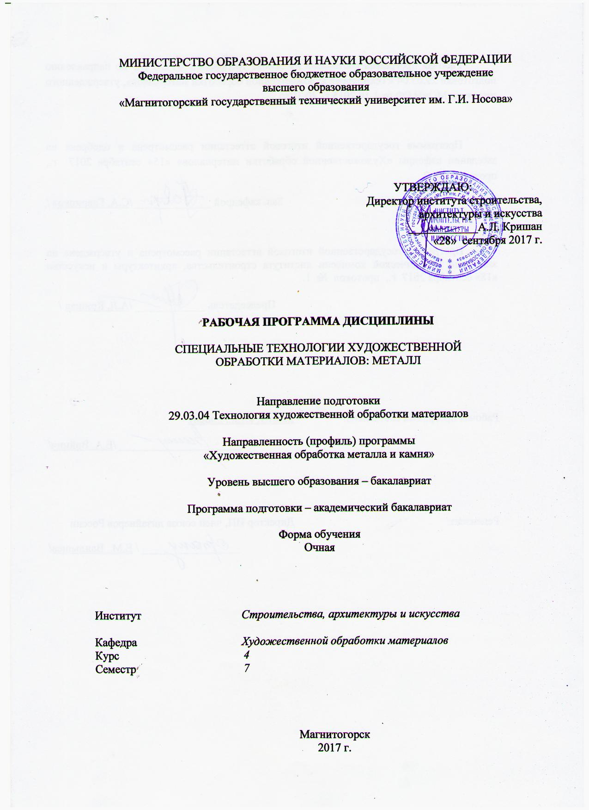
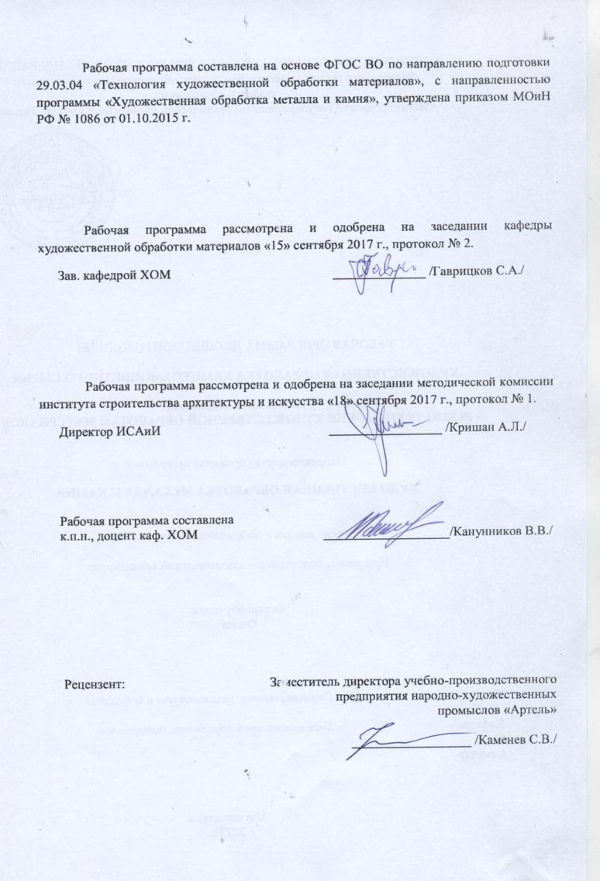
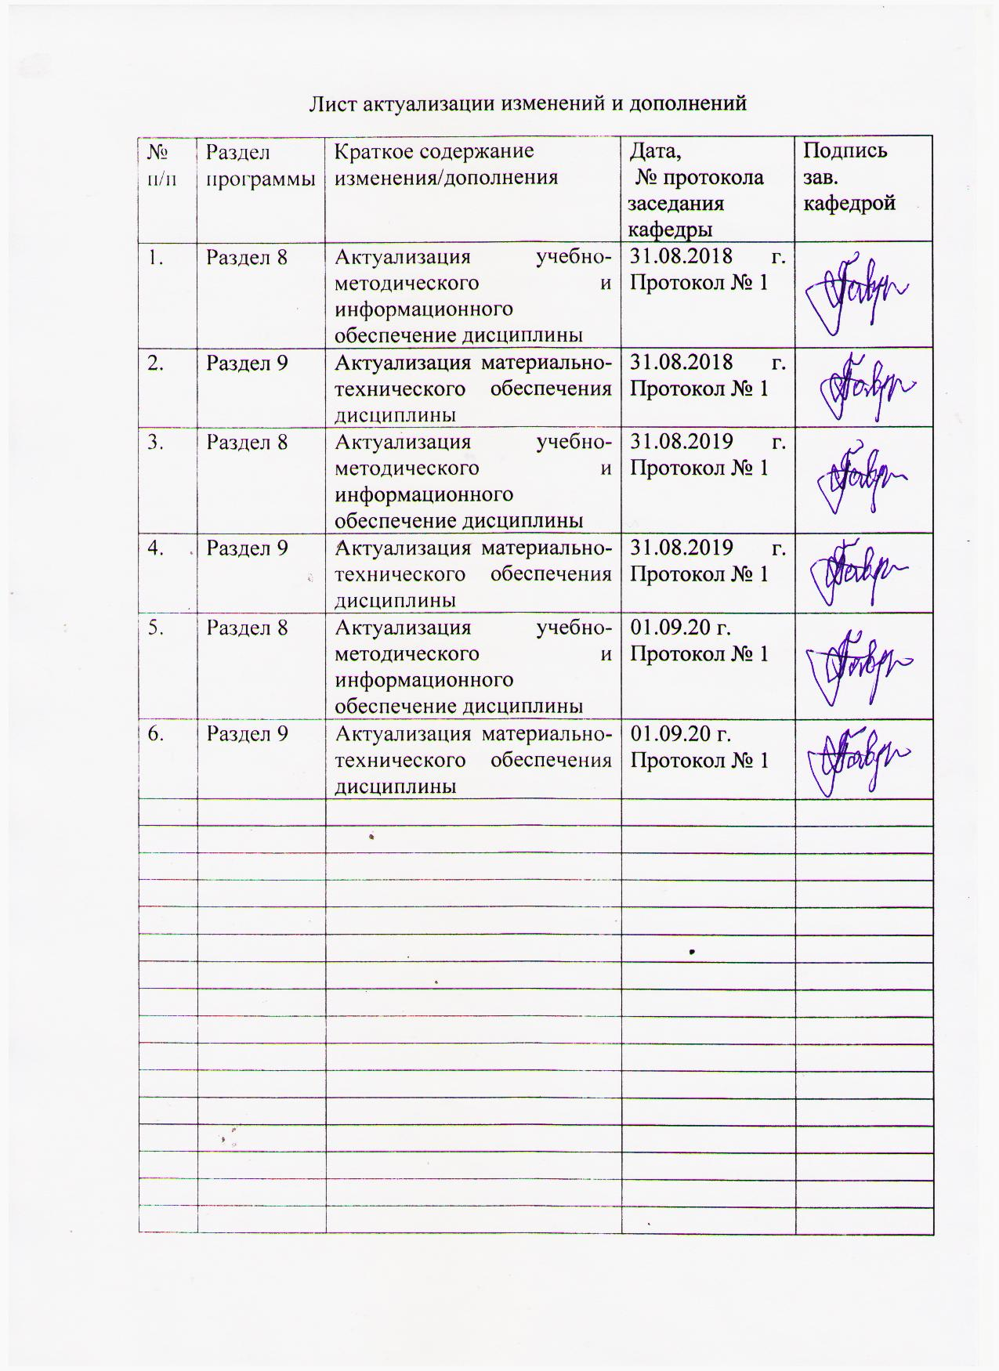
1 Цели освоения дисциплины
Целью преподавания дисциплины «Специальные технологии художественной обработки материалов: металл» являются: формирование и развитие профессиональных компетенций в области технологии художественной обработки материалов, охватывающей процессы проектирования и выполнения изделий требуемого качества, а также подготовка специалистов, способных в каждом конкретном случае подобрать технические приемы и выбрать технологические операции для исполнения художественного изделия, адекватно передающего образ, заложенный в проекте, развитие творческих способностей и познавательной активности в работе в соответствии с требованиями ФГОС ВО по направлению подготовки 29.03.04 «Технология художественной обработки материалов».
В области воспитания целью является развитие у обучающихся личностных качеств, способствующих их творческой активности, общекультурному росту и социальной мобильности, умения работать индивидуально и в коллективе, ответственности, самостоятельности, гражданственности, приверженности этическим ценностям, целеустремленности и настойчивости в достижении целей.
В области профессиональной подготовки целью является формирование профессиональных компетенций, позволяющих выпускнику успешно работать в избранной сфере и быть высококвалифицированным и конкурентоспособным на ранке труда.

2 Место дисциплины в структуре образовательной программы подготовки бакалавра
Дисциплина «Специальные технологии художественной обработки материалов: металл» входит в вариативную часть образовательной программы по направлению подготовки 29.03.04 «Технология художественной обработки материалов».
Изучается на четвертом курсе, в 7 семестре. Для изучения дисциплины «Специальные технологии художественной обработки материалов: металл» необходимы компетенции, сформированные в дисциплинах: «Материаловедение и технология конструкционных материалов», «Технология оценки качества художественных изделий из цветных металлов и камней», « Художественное материаловедение: металл», «Композиция».
Основные компетенции, полученные на дисциплине «Специальные технологии художественной обработки материалов: металл» являются необходимыми знаниями для следующих дисциплин: «Мастерство», «Основы реставрационных работ», «Технология изготовления ювелирных украшений», «Технология изготовления объёмных изделий из цветных металлов», «Производственная – преддипломная практика».
Знания (умения, владения), полученные при изучении данной дисциплины будут необходимы при подготовке к государственной итоговой аттестацией (государственный экзамен, защита ВКР).

3 Компетенции обучающегося, формируемые в результате освоения дисциплины и планируемые результаты обучения
В результате освоения дисциплины «Специальные технологии художественной обработки материалов: металл» обучающийся должен обладать следующими компетенциями:
Структурный элемент компетенции |  | Планируемые результаты обучения
ПК-2 способностью к выбору оптимального материала и технологии его обработки для изготовления готовых изделий
Знать | - основные материалы, используемые в технологических процессах для изготовления готовых изделий;  - в полной мере обладать знаниями, позволяющими осуществлять выбор оборудования для получения требуемых функциональных и эстетических свойств художественно-промышленных изделий;  - основные понятия о методах, техниках и приемах создания готовых изделий;  - основы техники безопасности и методы защиты производственного персонала в условиях художественного производства.
Уметь | - осуществлять выбор оптимального материала и технологии его обработки для изготовления готовых изделий;  - самостоятельно выбирать оптимальные материалы и технологические решения при создании художественных изделий;  - опираться на полученные знания по традиционным технологиям обработки материалов, а также стремится включать новые современные технологии, появляющиеся в художественной промышленности;  - приобретать и свободно использовать знания в области эксплуатации современного оборудования и приборов;  - варьировать технологии для более полной реализации художественного замысла для изготовления готовых изделий.
Владеть | - отдельными способами осуществления выбора оптимального материала и технологии его обработки для изготовления готовых изделий;  - методами развития творческого потенциала и самореализации;  - навыками проектирования, основных этапов технологии изготовления художественного изделия;  - навыками анализа технологических операций, подбора соответствующих данной модели проектируемого изделия технологий.
ПК-3 способностью определить и назначить технологический процесс обработки материалов с указанием технологических параметров для получения готовой продукции
Знать | - оборудование, оснастку и инструмент для обработки материалов с указанием технологических параметров для получения готовой продукции;  - технологический процесс изготовления изделий из металла;  - вариативные комбинации технологических процессов обработки материалов, используемых при создании готового изделия;  - характеристики используемых материалов;  - правила техники безопасности работы в мастерских художественной обработки материалов.
Уметь | - назначить технологический процесс обработки материалов с указанием технологических параметров для получения готовой продукции;  - производить выбор необходимого оборудования, материалов и оснастки для изготовления художественно-промышленных изделий из металла;  - создавать художественно-графические проекты изделий декоративно-прикладного искусства;  - пользоваться специальной литературой по художественной обработке природных материалов;  - анализировать и синтезировать собранный материал в области художественной обработки материалов.
Владеть | - необходимыми инструментами и оборудованием для получения готовой продукции из металла;  - технологическими процессами обработки материалов для получения готовой продукции;  - навыками анализа технологического процесса обработки материалов с указанием технологических параметров для получения готовой продукции.
ПК-4 способностью выбрать необходимое оборудование, оснастку и инструмент для получения требуемых функциональных и эстетических свойств художественно-промышленных изделий
Знать | - основные инструменты, используемые в технологических процессах при создании художественно-промышленных изделий;  - в полной мере обладать знаниями, позволяющими осуществлять выбор оборудования для получения требуемых функциональных и эстетических свойств художественно-промышленных изделий;  - основные понятия о методах, техниках и приемах создания проектируемых изделий;  - основы техники безопасности и методы защиты производственного персонала в условиях художественного производства.
Уметь | - осуществлять выбор оптимального оборудования для получения требуемых функциональных и эстетических свойств художественно-промышленных изделий;  - использовать творческий потенциал,  - пользоваться основными инструментами, используемыми при создании художественно-промышленных изделий,  - самостоятельно выбирать оптимальные технологические решения при создании художественных изделий,  - опираться на полученные знания по традиционным технологиям обработки материалов, а также стремится включать новые современные технологии, появляющиеся в художественной промышленности.  - приобретать и свободно использовать знания в области эксплуатации современного оборудования и приборов;  - варьировать технологии для более полной реализации художественного замысла.
Владеть | - отдельными способами осуществления выбора оптимального оборудования для изготовления художественно-промышленных изделий;  - методами развития творческого потенциала и самореализации;  - навыками проектирования основных этапов изготовления художественного изделия требуемых функциональных и эстетических свойств;  - навыками анализа технологического процесса обработки материалов с указанием технологических параметров для получения требуемых функциональных и эстетических свойств художественно-промышленных изделий.

4 Структура и содержание дисциплины
Общая трудоемкость дисциплины составляет 3 зачетных единицы 108 акад. часов:
– контактная работа – 55 акад. часов
– аудиторная работа – 54 акад. часа
– внеаудиторная – 1 акад. час.
– самостоятельная работа – 53 акад. часов

Раздел/ тема  дисциплины | Семестр | Аудиторная контактная работа (в акад. часах) |  |  | Самостоятельная работа (в акад. часах) | Вид самостоятельной работы | Форма текущего контроля успеваемости и промежуточной аттестации | Код и структурный элемент компетенции
Раздел/ тема  дисциплины | Семестр | лекции | лаборат.  занятия | практич. занятия
1. Раздел. Особенности технологии изготовления изделий из металла сложных форм.
1.1. Тема: «Организация работы в мастерской по обработке металла. Общие требования безопасности труда и производственной санитарии». | 7 | 1 |  |  |  |  | Устный опрос | ПК-2зув;  ПК-3зув;  ПК-4зув
1.2. Тема: «Технологии художественной обработки металлов (исторический аспект)». | 7 | 1 |  |  | 4 | Поиск дополнительной информации по теме (работа с библиографическим материалами, справочниками, каталогами, словарями, энциклопедиями) | Опрос по теоретическому материалу | ПК-2зув;  ПК-3зув;  ПК-4зув
1.3. Тема: «Художественная обработка металлов в современных производственно-экономических условиях». | 7 | 2 |  |  | 4 | Поиск дополнительной информации по теме (работа с библиографическим материалами) | Опрос по теоретическому материалу | ПК-2зув;  ПК-3зув;  ПК-4зув
1.4. Тема: «Основные технологические процессы, используемые в художественной обработке металлов». | 7 | 2 | 2/1И |  | 6 | Поиск дополнительной информации по теме (работа с библиографическим материалами) | Опрос по теоретическому материалу | ПК-2зув;  ПК-3зув;  ПК-4зув
1.5. Тема: «Технологические процессы заготовительных операций (отливка заготовок, прокатка (получение проволоки)». | 7 | 2 | 2/2И |  | 4 | Выполнение практического задания | Опрос по теоретическому материалу | ПК-2зув;  ПК-3зув;  ПК-4зув
1.6. Тема: «Особенности изготовления ювелирных изделий в технике филиграни». | 7 | 2 | 4/2И |  | 6 | Выполнение практического задания | Проверка индивидуальных заданий. | ПК-2зув;  ПК-3зув;  ПК-4зув
1.7. Тема: «Анализ художественных изделий сложных форм из металла». | 7 | 2 | 4/2И |  | 6 | Выполнение практического задания | Проверка индивидуальных заданий. | ПК-2зув;  ПК-3зув;  ПК-4зув
1.8. Тема: «Особенности выполнения отдельных операций при изготовлении художественных изделий сложных форм». | 7 | 2 | 2/1И |  | 4 | Выполнение практического задания | Проверка индивидуальных заданий. | ПК-2зув;  ПК-3зув;  ПК-4зув
1.9. Тема: «Разработка эскиза и чертежей художественно-промышленного изделия на основе анализа форм и назначения изделия». |  | 2 | 7/2И |  | 8 | Поиск дополнительной информации по теме.  Выполнение практических работ. | Проверка индивидуальных заданий. | ПК-2зув;  ПК-3зув;  ПК-4зув
1.10. Тема: «Разработка технологического процесса изготовления изделия из металла с учетом особенностей материала». | 7 | 2 | 14/2И |  | 10 | Выполнение практического задания | Проверка индивидуальных заданий. | ПК-2зув;  ПК-3зув;  ПК-4зув
1.11. Тема: «Контроль качества художественного изделия сложных форм из металла». | 7 |  | 1 |  |  | Выполнение практического задания | Устный опрос  Проверка индивидуальных заданий. | ПК-2зув;  ПК-3зув;  ПК-4зув
Итого по разделу | 7 | 18 | 36/12И |  | 53
Итого за семестр | 7 | 18 | 36/12И |  | 53 |  | Промежуточная аттестация: зачет с оценкой | ПК-2зув;  ПК-3зув;  ПК-4зув
Итого по дисциплине | 7 | 18 | 36/12И |  | 53 |  | Промежуточная аттестация: зачет с оценкой | ПК-2зув;  ПК-3зув;  ПК-4зув
36/12И – в том числе, часы, отведенные на работу в интерактивной форме

5. Образовательные и информационные технологии
Реализация компетентностного подхода предусматривает использование в учебном процессе активных и интерактивных форм проведения занятий в сочетании с внеаудиторной работой с целью формирования и развития профессиональных навыков обучающихся.
При обучении студентов дисциплине «Специальные технологии художественной обработки материалов: металл» следует осуществлять следующие образовательные технологии:
1. Традиционные образовательные технологии ориентируются на организацию образовательного процесса, предполагающую прямую трансляцию знаний от преподавателя к студенту (преимущественно на основе объяснительно-иллюстративных методов обучения).
Формы учебных занятий с использованием традиционных технологий:
Информационная лекция – последовательное изложение материала в дисциплинарной логике, осуществляемое преимущественно вербальными средствами (монолог преподавателя).
Лабораторное занятие, посвященное освоению конкретных умений и навыков по предложенному алгоритму.
2. Технологии проблемного обучения – организация образовательного процесса, которая предполагает постановку проблемных вопросов, создание учебных проблемных ситуаций для стимулирования активной познавательной деятельности студентов.
Формы учебных занятий с использованием технологий проблемного обучения:
Лабораторное занятие в форме практикума – организация учебной работы, направленная на решение комплексной учебно-познавательной задачи, требующей от студента применения как научно-теоретических знаний, так и практических навыков.
3. Интерактивные технологии – организация образовательного процесса, которая предполагает активное и нелинейное взаимодействие всех участников, достижение на этой основе личностно значимого для них образовательного результата. Наряду со специализированными технологиями такого рода принцип интерактивности прослеживается в большинстве современных образовательных технологий.
Формы учебных занятий с использованием специализированных интерактивных технологий:
Лабораторная работа – организация учебной работы с реальными материальными и информационными объектами, экспериментальная работа с аналоговыми моделями реальных объектов.

6. Учебно-методическое обеспечение самостоятельной работы обучающихся
По дисциплине «Специальные технологии художественной обработки материалов: металл» предусмотрена аудиторная и внеаудиторная самостоятельная работа обучающихся. Аудиторная самостоятельная работа студентов предполагает выполнение практических работ.
Аудиторные практические работы (АПР):
1. Раздел. Особенности технологии изготовления изделий из металла сложных форм.
АПР №1 «Организация работы в мастерской по обработке металла. Общие требования безопасности труда и производственной санитарии».
Прослушать вводный инструктаж в учебной мастерской по обработке металла:
- порядок работы в учебной мастерской по обработке металла.
- общие требования безопасности труда в учебной мастерской по обработке металла;
- общие требования производственной санитарии.

АПР №2 «Технологии художественной обработки металлов (исторический аспект)».

АПР №3 «Художественная обработка металлов в современных производственно-экономических условиях».
Декоративно-художественные изделия из металла.
Классификация по видам и характеру обработки.
Ассортимент декоративно-художественных изделий из металла.
Современные технологии обработки металла.

АПР №4 «Основные технологические процессы, используемые в художественной обработке металлов».
Заготовительные операции при изготовлении художественных изделий комбинированных форм.
Выполнение отдельных элементов оригинального художественного изделия в материале.

АПР №5 «Технологические процессы заготовительных операций (отливка заготовок, прокатка (получение проволоки)».
Особенности выполнения отдельных операций по обработке металла. Особенности обработки криволинейных поверхностей.
Практические упражнения по освоению операций получение проволоки из металла.

АПР №6 «Особенности изготовления ювелирных изделий в технике филиграни».
Конструктивные особенности отдельных элементов.
Этапы изготовления изделия в технике филиграни. Выполнение отдельных элементов оригинального художественного изделия в материале.
Отделки ювелирных изделий в технике филиграни.

АПР №7 «Анализ художественных изделий сложных форм из металла».
Анализ художественных изделий.
Графический анализ динамичности и статичности формы (выполнение композиции на сочетание динамичности и статичности на формате А4).

АПР №8 «Особенности выполнения отдельных операций при изготовлении художественных изделий сложных форм».

АПР №9 «Разработка эскиза и чертежей художественно-промышленного изделия на основе анализа форм и назначения изделия».
Разработка эскизов и чертежей художественно-промышленного изделия сложных форм на основе анализа форм и назначения изделия.
Использовать арсенал художественных средств, для повышения эстетической ценности художественных изделий.
Проект выполнить вручную, простым карандашом или гелиевой ручкой на бумаге.

АПР №10 «Разработка технологического процесса изготовления изделия из металла с учетом особенностей материала».
Подобрать различные комбинации техник для более полного выражения идеи работы. Разработать технологическую последовательность изготовления изделия сложной формы из металла.
Практические упражнения по изготовлению сложных элементов по художественной обработке металла. Последовательность выполнения конструктивных элементов.

АПР №11 «Контроль качества художественного изделия сложных форм из металла».
Провести оценку качества изделия, с учетом требований чертежа и практического задания. Подготовить работу к просмотру.

Индивидуальные домашние задания (ИДЗ):
Для организации самостоятельной работы необходимы следующие условия:
- готовность студентов к самостоятельному труду;
- мотивация получения знаний;
- наличие и доступность всего необходимого учебно-методического материала;
- система регулярного контроля качества выполненной самостоятельной работы;
- консультационная помощь преподавателя.
Активная самостоятельная работа студентов возможна только при наличии серьёзной и устойчивой мотивации. Самый сильный мотивирующий фактор – подготовка к дальнейшей эффективной профессиональной деятельности.

1. Раздел. Разработка художественно-промышленного изделия сложных форм из поделочного камня
ИДЗ №1 «Организация работы в мастерской по обработке металла. Общие требования безопасности труда и производственной санитарии».
Поиск дополнительной информации о порядке работы в учебной мастерской по обработке металла.
Общие требования безопасности труда в учебной мастерской по обработке металла;
Общие требования производственной санитарии.

ИДЗ №2 «Технологии художественной обработки металлов (исторический аспект)».
Найти на Интернет-сайтах дополнительной информации по заданной теме.

ИДЗ №3 «Художественная обработка металлов в современных производственно-экономических условиях».
Найти в дополнительной литературе образцы изделий, иллюстрирующие изделия из камня. Выявить особенности, характерные элементы.

ИДЗ №4 «Основные технологические процессы, используемые в художественной обработке металлов».
Поиск дополнительной информации по заданной теме.
Практические упражнения по выполнению основных элементов художественной обработки металла.
Последовательность выполнения конструктивных элементов.

ИДЗ №5 «Технологические процессы заготовительных операций (отливка заготовок, прокатка (получение проволоки)».
Поиск дополнительной информации по заданной теме. Разработать последовательность создания художественного изделия.
Разработка технологии изготовления декоративного изделия со сложными элементами.

ИДЗ №6 «Особенности изготовления ювелирных изделий в технике филиграни».
Найти в дополнительной литературе теоретические основы обработки металла.
Выбор материала с учетом требований чертежей и декоративных свойств металла.

ИДЗ №7 «Анализ художественных изделий сложных форм из металла».
Поиск дополнительной информации по заданной теме.
Особенности выполнения отдельных операций по обработке камня.

ИДЗ №8 «Особенности выполнения отдельных операций при изготовлении художественных изделий сложных форм».
Поиск дополнительной информации по заданной теме.
Практические упражнения по выполнению сложных элементов из металла
Последовательность выполнения конструктивных элементов.

ИДЗ №9 «Разработка эскиза и чертежей художественно-промышленного изделия на основе анализа форм и назначения изделия».
Разработка эскизов и чертежей художественно-промышленного изделия комбинированных форм на основе анализа форм и назначения изделия.
Проект выполнить вручную простым карандашом или гелиевой ручкой на бумаге.

ИДЗ №10 «Разработка технологического процесса изготовления изделия из металла с учетом особенностей материала».
Поиск дополнительной информации по заданной теме. Разработать последовательность создания художественного изделия.
Разработка технологии изготовления декоративного изделия со сложными элементами.

ИДЗ №11 «Контроль качества художественного изделия сложных форм из металла».
Найти и изучить в учебной, научной литературе и Интернете информацию о требованиях, предъявляемых к качеству резных изделий из металла. Заполнить таблицу, содержащую следующие графы:
- виды требований, предъявляемых к качеству изделий из металла;
- показатели требования, предъявляемого к качеству изделий из металла;
- контроль качества ювелирных изделий.

7. Оценочные средства для проведения промежуточной аттестации
а) Планируемые результаты обучения и оценочные средства для проведения промежуточной аттестации

Структурный элемент компетенции | Планируемые результаты обучения | Оценочные средства
ПК-2 – способностью к выбору оптимального материала и технологии его обработки для изготовления готовых изделий
Знать | - основные материалы, используемые в технологических процессах для изготовления готовых изделий;  - в полной мере обладать знаниями, позволяющими осуществлять выбор оборудования для получения требуемых функциональных и эстетических свойств художественно-промышленных изделий;  - основные понятия о методах, техниках и приемах создания готовых изделий;  - основы техники безопасности и методы защиты производственного персонала в условиях художественного производства. | Теоретические вопросы:  - Технология филиграни.  - Виды филиграни, элементы филиграни.  - Особенности отделки изделий.  - Возможности деформации изделий и элементов. Монтировочные работы с литыми элементами.  - Крацевание, шабрение, шлифование, голтование, полирование. Технологии и оборудование.  - Полирование механическое, химическое и электрохимическое. Составы электролитов для электрополирования.  - Оксидирование, патинирующие составы. Нанесение металлических покрытий. Гальваностегия.  - Практическое применение сплавов, имитирующих драгоценные металлы.
Уметь | - осуществлять выбор оптимального материала и технологии его обработки для изготовления готовых изделий;  - самостоятельно выбирать оптимальные материалы и технологические решения при создании художественных изделий;  - опираться на полученные знания по традиционным технологиям обработки материалов, а также стремится включать новые современные технологии, появляющиеся в художественной промышленности;  - приобретать и свободно использовать знания в области эксплуатации современного оборудования и приборов;  - варьировать технологии для более полной реализации художественного замысла для изготовления готовых изделий. | Практическое задание.  Выбрать материал для изготовления художественно–промышленного изделия согласно разработанной технологии.
Владеть | - отдельными способами осуществления выбора оптимального материала и технологии его обработки для изготовления готовых изделий;  - методами развития творческого потенциала и самореализации;  - навыками проектирования, основных этапов технологии изготовления художественного изделия;  - навыками анализа технологических операций, подбора соответствующих данной модели проектируемого изделия технологий. | Задания на решение задач из профессиональной области.  Объяснить критерии выбора оптимальных технологий для изготовления художественно-промышленных изделий на основе физико-механических и декоративных свойств.
ПК-3 способностью определить и назначить технологический процесс обработки материалов с указанием технологических параметров для получения готовой продукции
Знать | - оборудование, оснастку и инструмент для обработки материалов с указанием технологических параметров для получения готовой продукции;  - технологический процесс изготовления изделий из поделочного камня;  - вариативные комбинации технологических процессов обработки материалов, используемых при создании готового изделия;  - характеристики используемых материалов;  - правила техники безопасности работы в мастерских художественной обработки материалов. | Теоретические вопросы:  - История возникновения и развития технологий художественной обработки металлов.  - Ковка и литье в культуре древнего человека.  - Первые металлы и сплавы, технологические приемы их обработки древними людьми.  - Художественные изделия, номенклатура изделий художественно-прикладного назначения.  - Современные технологические подходы в изготовлении изделий художественно-прикладного назначения.  - Основные задачи инженера-технолога в производственных процессах художественной обработки металлов.  - Способы обеспечения эффективного функционирования современных технологических систем.  - Научный подход к анализу особенностей работы оборудования.  - Основные методы формообразования в современном производстве
Уметь | - назначить технологический процесс обработки материалов с указанием технологических параметров для получения готовой продукции;  - производить выбор необходимого оборудования, материалов и оснастки для изготовления художественно-промышленных изделий из металла;  - создавать художественно-графические проекты изделий декоративно-прикладного искусства;  - пользоваться специальной литературой по художественной обработке природных материалов;  - анализировать и синтезировать собранный материал в области художественной обработки материалов. | Практическое задание:  Разработать технологию изготовления художественно-промышленного изделия из металла согласно эскизу.
Владеть | - необходимыми инструментами и оборудованием для получения готовой продукции из металла;  - технологическими процессами обработки материалов для получения готовой продукции;  - навыками анализа технологического процесса обработки материалов с указанием технологических параметров для получения готовой продукции. | Практическое задание:  Изготовить художественно-промышленное изделие согласно эскизу и разработанной технологии.
ПК-4 способностью выбрать необходимое оборудование, оснастку и инструмент для получения требуемых функциональных и эстетических свойств художественно-промышленных изделий
Знать | - основные инструменты, используемые в технологических процессах при создании художественно-промышленных изделий;  - в полной мере обладать знаниями, позволяющими осуществлять выбор оборудования для получения требуемых функциональных и эстетических свойств художественно-промышленных изделий;  - основные понятия о методах, техниках и приемах создания проектируемых изделий;  - основы техники безопасности и методы защиты производственного персонала в условиях художественного производства. | Теоретические вопросы:  - Методы получения заготовок, способы соединения элементов изделий.  - Преимущества и недостатки различных производственных технологий.  - Критерии выбора оптимальных технологий художественной обработки металлов.  - Технологические процессы заготовительных операций.  - Технологии деформации листовых материалов: чеканка, выколотка, ротационная вытяжка, штамповка, басма. Материалы, инструменты, оборудование.  - Технологически особенности деформации листовых материалов. Инструменты и оборудование для изготовления изделий.  - Технологии получения сортового металла: непрерывное литье, прокатка, волочение, вытягивание из расплава и др.  - Искусство литья в древности. Материалы применяемые для изготовления форм.  - Литейные технологии современного производства: литье в землю, вакуумно-пленочное литье, литье под давлением, литье в кокиль, центробежное литье по выплавляемым моделям.
Уметь | - осуществлять выбор оптимального оборудования для получения требуемых функциональных и эстетических свойств художественно-промышленных изделий;  - использовать творческий потенциал,  - пользоваться основными инструментами, используемыми при создании художественно-промышленных изделий,  - самостоятельно выбирать оптимальные технологические решения при создании художественных изделий,  - опираться на полученные знания по традиционным технологиям обработки материалов, а также стремится включать новые современные технологии, появляющиеся в художественной промышленности.  - приобретать и свободно использовать знания в области эксплуатации современного оборудования и приборов;  - варьировать технологии для более полной реализации художественного замысла. | Практическое задание:  Выбрать оборудование и оснастку для практического выполнения художественно-промышленного изделия.
Владеть | - отдельными способами осуществления выбора оптимального оборудования для изготовления художественно-промышленных изделий;  - методами развития творческого потенциала и самореализации;  - навыками проектирования основных этапов изготовления художественного изделия требуемых функциональных и эстетических свойств;  - навыками анализа технологического процесса обработки материалов с указанием технологических параметров для получения требуемых функциональных и эстетических свойств художественно-промышленных изделий. | Практическое задание:  Дать характеристики технических параметров работы оборудования при изготовлении художественно-промышленного изделия.

б) Порядок проведения промежуточной аттестации, показатели и критерии оценивания:
Примерный перечень вопросов к зачету с оценкой:
- Виды филиграни, элементы филиграни.
- Возможности деформации изделий и элементов. Монтировочные работы с литыми элементами.
- Искусство литья в древности. Материалы, применяемые для изготовления форм.
- История возникновения и развития технологий художественной обработки металлов.
- Ковка и литье в культуре древнего человека.
- Крацевание, шабрение, шлифование, голтование, полирование. Технологии и оборудование.
- Критерии выбора оптимальных технологий художественной обработки металлов.
- Литейные технологии современного производства: литье в землю, вакуумно-пленочное литье, литье под давлением, литье в кокиль, центробежное литье по выплавляемым моделям.
- Методы получения заготовок, способы соединения элементов изделий.
- Научный подход к анализу особенностей работы оборудования.
- Оксидирование, патинирующие составы. Нанесение металлических покрытий. Гальваностегия.
- Основные задачи инженера-технолога в производственных процессах художественной обработки металлов.
- Основные методы формообразования в современном производстве
- Особенности отделки изделий.
- Первые металлы и сплавы, технологические приемы их обработки древними людьми.
- Полирование механическое, химическое и электрохимическое. Составы электролитов для электрополирования.
- Практическое применение сплавов, имитирующих драгоценные металлы.
- Преимущества и недостатки различных производственных технологий.
- Современные технологические подходы в изготовлении изделий художественно-прикладного назначения.
- Способы обеспечения эффективного функционирования современных технологических систем.
- Технологии деформации листовых материалов: чеканка, выколотка, ротационная вытяжка, штамповка, басма. Материалы, инструменты, оборудование.
- Технологии получения сортового металла: непрерывное литье, прокатка, волочение, вытягивание из расплава и др.
- Технологически особенности деформации листовых материалов. Инструменты и оборудование для изготовления изделий.
- Технологические процессы заготовительных операций.
- Технология филиграни.
- Художественные изделия, номенклатура изделий художественно-прикладного назначения.
Показатели и критерии оценивания зачета с оценкой:
– на оценку «отлично» (5 баллов) – обучающийся демонстрирует высокий уровень сформированности компетенций, всестороннее, систематическое и глубокое знание учебного материала, свободно выполняет практические задания, свободно оперирует знаниями, умениями, применяет их в ситуациях повышенной сложности.
– на оценку «хорошо» (4 балла) – обучающийся демонстрирует средний уровень сформированности компетенций: основные знания, умения освоены, но допускаются незначительные ошибки, неточности, затруднения при аналитических операциях, переносе знаний и умений на новые, нестандартные ситуации.
– на оценку «удовлетворительно» (3 балла) – обучающийся демонстрирует пороговый уровень сформированности компетенций: в ходе контрольных мероприятий допускаются ошибки, проявляется отсутствие отдельных знаний, умений, навыков, обучающийся испытывает значительные затруднения при оперировании знаниями и умениями при их переносе на новые ситуации.
– на оценку «неудовлетворительно» (2 балла) – обучающийся демонстрирует знания не более 20% теоретического материала, допускает существенные ошибки, не может показать интеллектуальные навыки решения простых задач.
– на оценку «неудовлетворительно» (1 балл) – обучающийся не может показать знания на уровне воспроизведения и объяснения информации, не может показать интеллектуальные навыки решения простых задач.

8 Учебно-методическое и информационное обеспечение дисциплины
а) Основная литература:
- Амельченко, С. Н. История художественных стилей и направлений : учебное пособие / С. Н. Амельченко ; МГТУ. - Магнитогорск : [МГТУ], 2017. - 67 с. : табл. - URL: https://magtu.informsystema.ru/uploader/fileUpload?name=3266.pdf&show=dcatalogues/1/1137286/3266.pdf&view=true (дата обращения: 01.09.2020). - Макрообъект. - Текст : электронный. - Имеется печатный аналог.
- Герасимова А. А. Цветоведение: колористические возможности при проектировании художественных изделий из металла [Электронный ресурс] : учебно-методическое пособие / А. А. Герасимова, Б. Л. Каган-Розенцвейг ; МГТУ. - Магнитогорск : МГТУ, 2017. - 1 электрон. опт. диск (CD-ROM). - Режим доступа: https://magtu.informsystema.ru/uploader/fileUpload?name=3347.pdf&show=dcatalogues/1/1138525/3347.pdf&view=true (дата обращения: 01.09.2020). - Макрообъект. - ISBN 978-5-9967-1022-5.

б) Дополнительная литература:
- Войнич Е.А. Художественное материаловедение [Электронный ресурс]: лабораторно-практические работы : / Е.А.Войнич. — 2-е изд., стер. — М. : ФЛИНТА, 2015. — 83 с. http://www.litres.ru/e-a-voynich /
- Ермаков, М. П. Технология декоративно-прикладного искусства. Основы дизайна. Художественное литье [Текст] : учебное пособие / Ермаков М. П. - Москва : Нобель Пресс, 2013. - 396 с. : ил., табл.; 28 см.; ISBN 978-5-458-67649-6 - Текст : электронный : [сайт]. - https://avidreaders.ru/book/tehnologiya-dekorativno-prikladnogo-iskusstva-osnovy-dizayna.html
- Испулова, С. Н. Научно-исследовательская работа [Электронный ресурс] : учебное пособие / С. Н. Испулова, Е. Н. Ращикулина, Н. Г. Супрун ; МГТУ. - Магнитогорск : МГТУ, 2017. - 1 электрон. опт. диск (CD-ROM). - Режим доступа: https://magtu.informsystema.ru/uploader/fileUpload?name=2952.pdf&show=dcatalogues/1/1134772/2952.pdf&view=true (дата обращения: 01.09.2020). - Макрообъект. МГТУ 2017
- Кочержинская, Ю. В. Самостоятельная работа студентов [Электронный ресурс] : учебное пособие / Ю. В. Кочержинская ; МГТУ. - Магнитогорск : МГТУ, 2017. - 1 электрон. опт. диск (CD-ROM). - Режим доступа: https://magtu.informsystema.ru/uploader/fileUpload?name=3397.pdf&show=dcatalogues/1/1139454/3397.pdf&view=true . - Макрообъект. - SBN 978-5-9967-1040-9. МГТУ 2017
- Кошаев В.Б., Декоративно-прикладное искусство: Понятия. Этапы развития / Кошаев В.Б. - М. : ВЛАДОС, 2014. - 16 с. - ISBN 978-5-691-01531-1 - Текст : электронный // ЭБС "Консультант студента" : [сайт]. - http://www.studentlibrary.ru/doc/ISBN9785691015311-SCN0000/000.html

в) Методические указания:
Войнич Е.А. Дизайн ювелирных и декоративный изделий из цветных металлов и сплавов (научная монография М.: «ФЛИНТА», 2016. 122с. http://globalf5.com/Knigi/Nauka-Obrazovanie/Inzhnnerno-tehnicheskie-nauki/Tehnologii-materialov/Dizayn-yuvelirnyh-i/
г) Программное обеспечение и Интернет-ресурсы:
Программное обеспечение:
Наименование ПО | № договора | Срок действия лицензии
MS Windows 7 | Д-1227 от 08.10.2018 | 11.10.2021
MS Office 2007 | № 135 от 17.09.2007 | бессрочно
7Zip | свободно распространяемое ПО | бессрочно
Интернет-ресурсы:
- Электронно-библиотечная система «Инфра-М» [Электронный ресурс] – Режим доступа: http://znanium.com/
- Электронно-библиотечная система «Айбукс» [Электронный ресурс] – Режим доступа: http://ibooks.ru/
- Электронно-библиотечная система «Лань» [Электронный ресурс] – Режим доступа: http://e.lanbook.com/

9. Материально-техническое обеспечение дисциплины
Материально-техническое обеспечение дисциплины включает:
Тип и название аудитории | Оснащение аудитории
Учебные аудитории для проведения занятий лекционного типа | Мультимедийные средства хранения, передачи и представления информации.
Учебные аудитории для проведения практических занятий, групповых и индивидуальных консультаций, текущего контроля и промежуточной аттестации  Учебно-производственные мастерские. | Микроскоп МБС-10 2033  Ножницы роликовые  Станок сверлильный BORT  Анка-куб с пунзелями  Аппарат бензиновой пайки JX-586590 с горелкой  Бормашина ВМ26А с напольным регулятором  Вальцы ручные с редуктором В-7  Твердомер по Бринеллю портативный НВХ-0.5  Вырубка дисков  Печь муфельная «СНОЛ»  Бормашина с наконечником "САПФИР"  Блескомер BL60  Весы TANITA 1479Z  Верстак- место для ювелира  Вытяжной шкаф с системой вытяжки  Тиски  Электроточило GMT P BEG 700  Электроточило ЭТ-62  Набор пробирных кислот  Набор пробирных игл, пробирный камень
Помещение для самостоятельной работы обучающихся | Персональные компьютеры с пакетом MS Office, выходом в Интернет и с доступом в электронную информационно-образовательную среду университета
Помещения для хранения профилактического обслуживания учебного оборудования | Шкафы для хранения учебно-методической документации, учебного оборудования и учебно-наглядных пособий.

